花蓮縣宜昌國民中學107學年度第一學期第1次段考社會科試題
七年級地理科試題 命題教師 朱惟庸
一、選擇題，第1~25題，共25題，每題4分
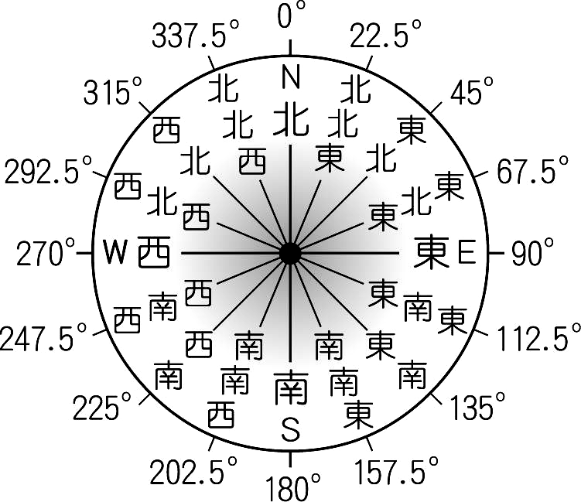
- 參考下文，回答第1~4題：
- 以特定點為參考基準，再利用方位、距離來呈現目標物的位置的方式，就叫做「相對位置」。例如：花蓮市政府位於吉安鄉公所東北方8公里處。
- 利用一組網格座標來表示目標物的位置，就是「絕對位置」。例如：台灣位於東經120~122度、北緯22~25度之間。
- 「我家離宜昌國中約1公里」，這樣的說法可以準確的從宜昌國中走到我家嗎？
(A)可以，這是相對位置的表示方式
(B)可以，這是絕對位置的表示方式
(C)不可以，因為這是相對位置缺少方位的表示方式
(D)不可以，因為這是絕對位置缺少方位的表示方式。

- 參考下圖，宜昌國中在宜昌國小的哪一個方位？(A)東北方 (B)東南方 (C)西北方 (D)西南方
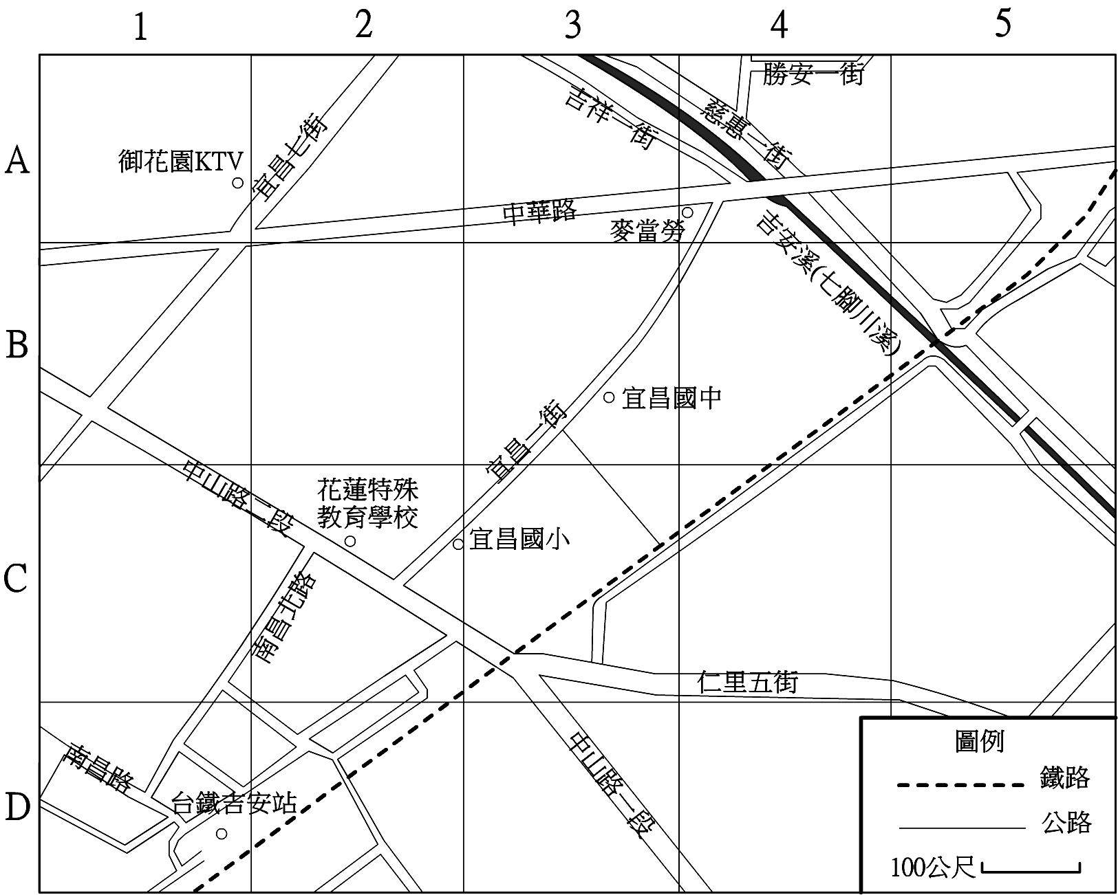

- 承上，宜昌國中的網格座標為下列何者？ (A)(3，B) (B)(B，3) (C)(2，C) (D)(C，2)。

- 承上，宜昌國中到麥當勞的直線距離約為下列何者？(A)60公尺 (B)150公尺 (C)250公尺 (D)500公尺。
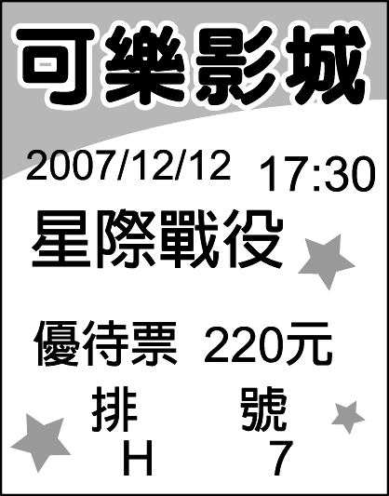
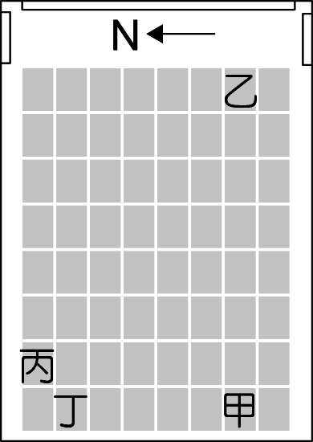
- 小可想在傍晚看場電影，圖(一)是他買到的電影票。圖(二)是電影院座位圖，座位座標由南到北依序為 1 號 ～ 8 號，由東到西依序為 A 排 ～ H 排。若依據票上的資訊判斷，小可的座位應在圖(二)中的何處？
(A)甲 (B)乙 (C)丙 (D)丁。 〔98.第一次基測〕
▲圖(一) ▲圖(二)
- 在早上搭乘遊覽車往南方的旅途中，車上某個遮陽窗簾故障了，陽光又剛好直射那一邊窗戶。為了讓坐在附近的同學不再晒得滿臉通紅，同學們合力把故障的窗簾修好，充分發揮友愛精神。請問：若以車頭方向為前方，那個故障的窗簾位於遊覽車內哪一邊的窗戶上？
(Ａ)前方 (Ｂ)後方 (Ｃ)左方 (Ｄ)右方。 ［95.第二次基測］

- 經緯線的比較如下表，參考後請回答第7~8題
 | 經線 | 緯線
定義 | 連接南北兩極的圓弧線 | 赤道、與赤道平行的圓圈
方向 | 南北向 | 東西向
度數 | 東經、西經各有180度 | 南緯、北緯各有90度
長度 | 每條經線的長度都一樣長 | 赤道為最長的緯線，緯度越高，緯線長度越短

- 參考下圖，甲點的座標應表示為： (A)(30∘N，60∘W) (B)(23.5∘N，30∘W) (C)(30∘W，30∘N) (D)(60∘W，30∘N)
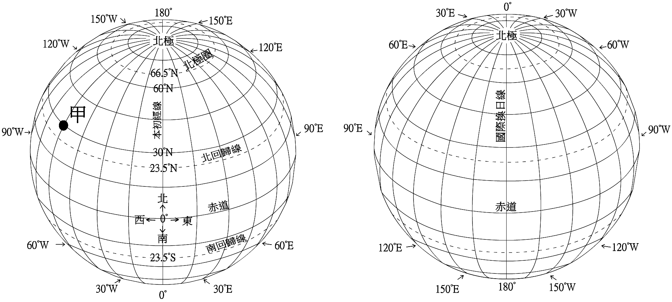
- 與南北兩極等距離的線，為下列何者？ (A)本初經線 (B)赤道 (C)中央經線 (D)回歸線。

- 有兩架飛機在同一時間分別從甲（30°W，60°S）、乙（30°E，60°S）兩點向正北方飛行，並移動至60°N。假設兩者飛行速度及高度相同，則在移動至60°N的過程中，它們之間的距離呈現何種變化？
(Ａ)逐漸縮短 (Ｂ)先變長再縮短 (Ｃ)逐漸加長 (Ｄ)始終保持不變。 ［99.第二次基測］
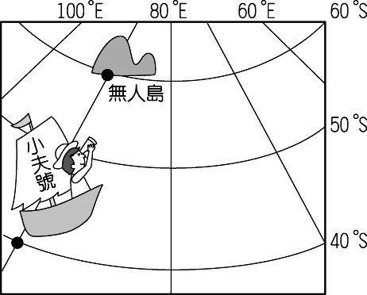
- 小夫想前往位在南半球的無人島，尋找傳說中的寶物。若小夫和無人島的位置如附圖所示，根據右圖中標示的經緯度判斷，小夫應該往哪一個方向前進？ (Ａ)北方 (Ｂ)西南方 (Ｃ)東北方 (Ｄ)南方。 〔96.第二次基測〕

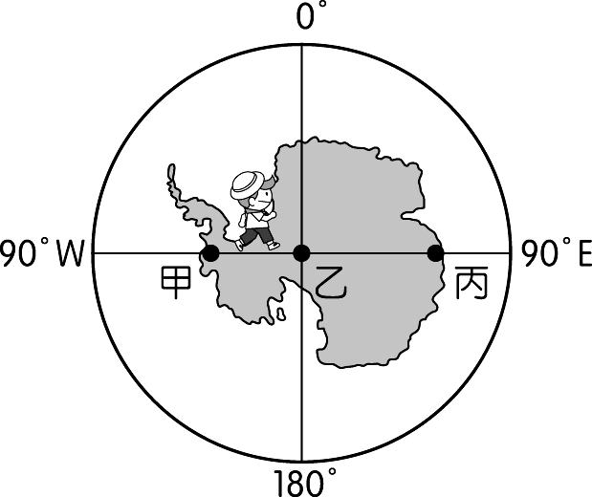
- 彥文計畫到南極洲探險，路線是由右圖中的甲點出發，直線前進經乙點至丙點。根據經緯座標系統判斷，下列對他前進方向的敘述，何者正確？
(Ａ)從甲點至乙點為向南前進 (Ｂ)從甲點至乙點為向東前進
(Ｃ)從乙點至丙點為向南前進 (Ｄ)從乙點至丙點為向東前進。
〔102.基測〕

- 「每24小時，地球由西向東自轉一周360度，平均一小時轉15度，一時區跨越經度15度，全球共有24個時區，以經過英國倫敦格林威治天文臺的經線為本初經線，依此規定國際標準時間。」參考上文，回答第12~13題。
- 台灣位於東經120度的時區，所以台灣的時間，跟英國倫敦的時差為多少？
(A)比倫敦多8小時 (B)比倫敦少8小時 (C)比倫敦多6小時 (D)比倫敦少6小時。

- 當台中市是10月9日早上10點時，則美國洛杉磯市(120∘W)的時間為何？
(A)10月8日10點 (B)10月9日10點 (C)10月8日18點 (D)10月10日2點。
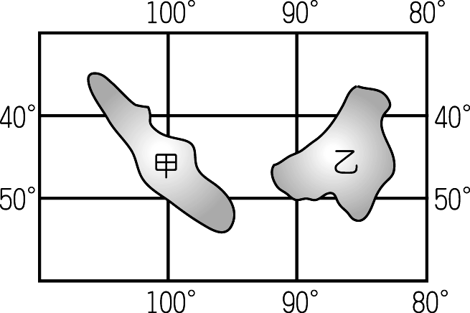
- 附圖為位在某大洋中的雙子島觀光勝地，當地每年皆湧進大量的人潮，前往觀測星象並欣賞日出景觀。請問：下列有關該島群的敘述，何者正確？
(Ａ)甲島的日出時間較早 (Ｂ)甲島的位置較接近本初經線
(Ｃ)甲島的位置位於南半球 (Ｄ)乙島的位置位於東半球。

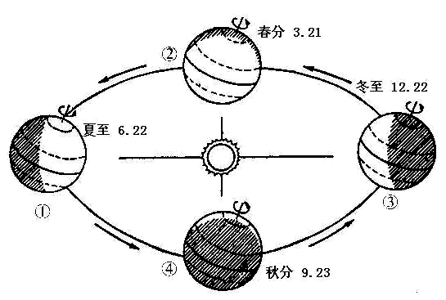
- 「低緯地區，陽光照射的角度較垂直，地表單位面積所吸收的能量較多，故平均溫度較高。高緯度地區因陽光斜射，地表單位面積所得的能量少，平均溫度較低。因此，地表以回歸線(緯度23.5度)和極圈(緯度66.5度)為界，大致分為熱帶、溫帶和寒帶三氣候區。」由上可知，形成熱帶、溫帶與寒帶的原因為下列何者？
(A)與太陽距離 (B)地形高度
(C)太陽照射角度 (D)地球自轉。

- 承上，參考右圖，北半球的夏至日是因為當時太陽光直射北半球而造成。此時，南半球的月份和季節，何者正確？
(A)6月，夏季 (B)6月，冬季
(C)12月，夏季 (D)12月，冬季。

- 下列哪一種地圖，較可能提供即時的地理資訊變化？
(A)紙張地圖 (B)數位電子地圖 (C)立體地圖 (D) 地球儀。
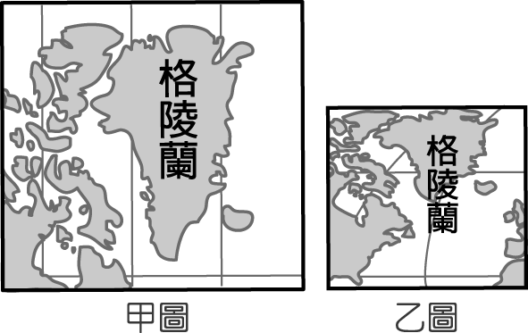
- 位於極圈附近的格陵蘭島是丹麥的屬地，也是世界第一大島。附圖為該島嶼以兩種不同比例尺所繪製的簡圖。請問：下列有關這兩張地圖的敘述中，何者最為正確？
(Ａ)甲圖縮小程度較大 (Ｂ)甲圖繪製範圍較廣
(Ｃ)乙圖繪製範圍較小 (Ｄ)乙圖比例尺較小。
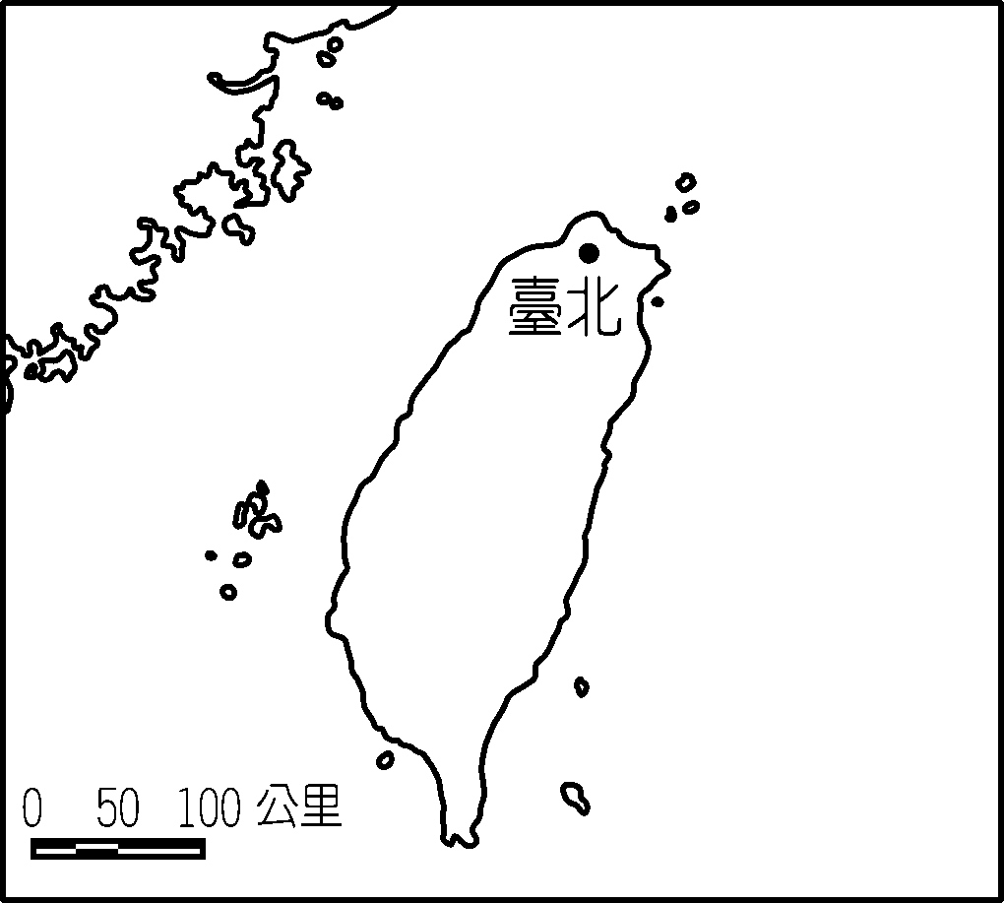
- 在一般的地圖中，下列哪個地圖要素可以被省略？
(A)圖名 (B)比例尺 (C)圖例 (D)方向標。

- 附圖為臺灣與周圍離島的位置圖。請問：金門位於臺北的哪一方向？
(Ａ)西北方 (Ｂ)東南方 (Ｃ)東北方 (Ｄ)西南方。 ［91.第一次基測］

- 一國的經濟海域，指的是由領海基線向外推多少海浬的範圍之內？ (A)12 (B)20 (C)200 (D)2000 浬。

- 我國的經濟海域，與週邊國家重疊，需要協商後，漁民才能在許可的範圍內捕魚。請問，下列哪個國家與台灣地區有重疊的經濟海域問題？ (A)菲律賓 (B)美國 (C)南韓 (D)澳洲。
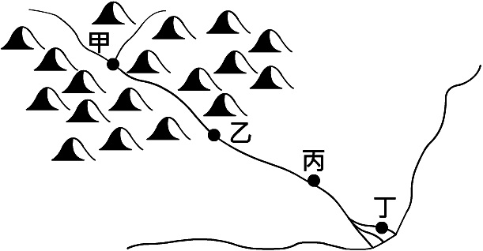
- 右圖為河流簡圖，丁處為出海口。請問哪一個地方最可能會產生沖積扇？ (A)甲 (B)乙 (C)丙 (D)丁。

- 下列何者為內營力所形成的地形？
(A)清水斷崖 (B)立霧溪峽谷 (C)月世界惡地 (D)海邊的珊瑚礁。

- 六大地形中，台灣沒有下列哪一種地形？ (A)高原 (B)丘陵 (C)盆地 (D)平原。

花蓮縣宜昌國民中學107學年度第一學期第1次段考社會科試題
七年級歷史科試題 命題教師：黃若芸老師
一、選擇題，第26~45題，共20題，每題5分，共計100分
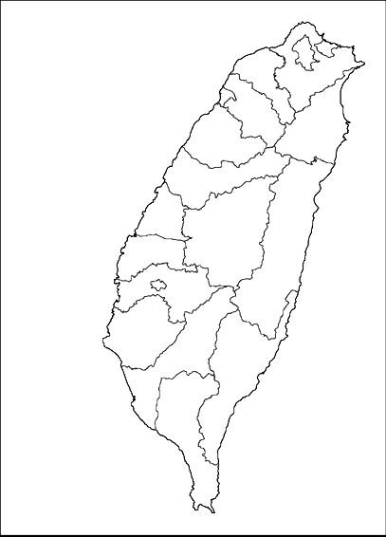
- 至目前為止，考古學者已在臺灣發現上千個文化遺址，圖1為較被人所熟知的史前文化遺址分布圖。請問，這些史前文化遺址的名稱，是如何命名而來？ (A)以發現文物的特徵來命名 (B)以發現者的名字來名命
十三行
大坌坑
圓山
長濱
卑南
圖1
(C)以發現地的地表形狀來命名 (D)以最早發現的地點來命名。
- 就目前的研究發現，臺灣的史前時代經歷三個時期，請依照時間發生的先後順序排列這三個時期。
(A)舊石器→金屬器→新石器 (B)舊石器→新石器→金屬器
(C)金屬器→舊石器→新石器 (D)新石器→舊石器→金屬器。
- 承上，請問上述的時期，主要的排列依據什麼？
(A)當時的人類對於自己文化特色的稱呼
(B)考古學家依據當時的人類製作工具的材質與方式
(C)後來的人依據當時人類拿來貿易的物品
(D)考古學家與歷史學家的突發奇想。
- 舊石器時代的臺灣，人們居住在洞穴或岩蔭中，過著採集、狩獵和漁撈的生活，且已知用火與製作石器。圖1中哪個文化為此時期的代表？
(A)長濱文化 (B)十三行文化 (C)大坌坑文化 (D)圓山。
- 小明和家人去參觀史前文化博物館中的卑南遺址公園。請問，小明「最不可能」在卑南遺址中看到哪一個文物或遺跡？
(A)裝盛食物的陶罐 (B)用火後所留下的火堆燒痕
(C)用來捕抓獵物的打製石器 (D)燒製鐵鋤的煉鐵爐。
- 考古學家曾在多處的史前文化中發現大量的貝殼遺跡，稱之為貝塚。請問，從貝塚的發現可以推論曾經生活在這些遺址的人們，可能具有哪一項特徵？
(A)已經具有相當的工藝水準 (B)已經有審美觀念，將貝殼做成裝飾品
(C)已經知道從湖泊或是河海中捕撈貝類來食用 (D)已經會用貝殼來當作貨幣，進行買賣。
- 剛上國中的阿典在上課時聽到老師介紹，現今臺灣原住民族共有16族，但阿典記得幾年前國小的老師說是14族，阿典很好奇為什麼相隔幾年後，臺灣的原住民族數目會不一樣。請問，誰可以為阿典解惑？
(A)小碩：國小老師說錯了
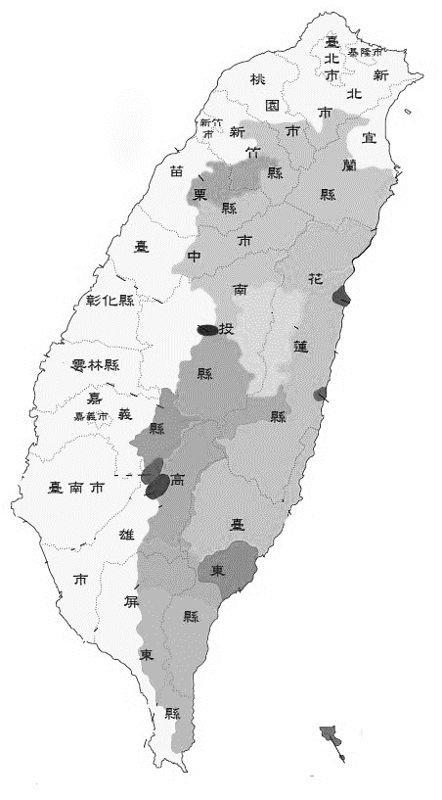
(B)琦琦：國中老師記錯了
(C)小帠：原住民中的長老可以自由增加或減少族群數目
賽夏
泰雅
賽德克
噶瑪蘭
卑南
達悟
太魯閣
圖2
魯凱
卡那卡那富
(D)阿中：近年來越來越多原住民向政府申請族別認定，並且陸續通過。
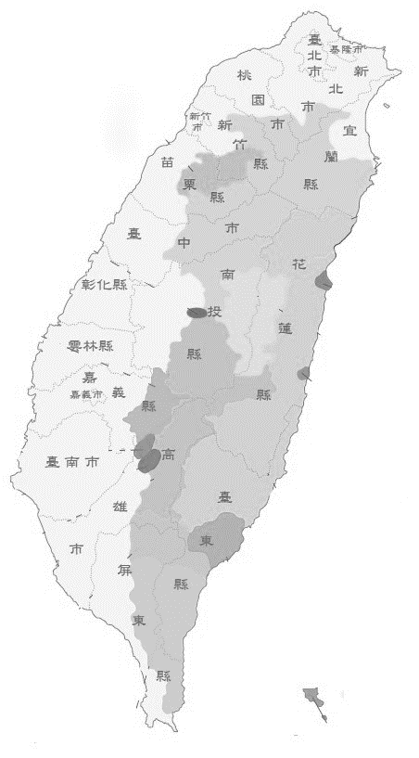
- 圖2為現今臺灣原住民的族群分布圖，可以發現大多數的原住民族主要分布在臺灣中間偏東部的地區。請問，這個區域主要是什麼地形？
(A)山地 (B)丘陵 (C)高原 (D)平原。
賽夏
泰雅
賽德克
邵
鄒
布農
拉阿魯哇
排灣
撒奇萊雅
噶瑪蘭
阿美
卑南
達悟
太魯閣
圖2
魯凱
卡那卡那富
- 承上題，下列哪一個述敘最能夠說明原住民這樣的分布情形？
(A)原住民不擅長在從事農耕，偏好以狩獵維生
(B)中部的山區森林資源豐富，吸引原住民來此生活
(C)漢人多在西部從事開墾，居於東部的原住民較能保留完整的生活樣態
(D)早期原住民從海外移民來到臺灣時多從東海岸登陸。
- 承第33題，請問現今臺灣所認定的原住民族，在清朝政府統治時期，多半會被歸類為哪一個群體？
(A)熟番 (B)生番 (C)平埔族 (D)無法分類。
- 母系是早期人類社會中時常出現的家庭組成結構，在臺灣早期的原住民社會中，也出現類似的家庭結構。請問，有關母系社會的敘述，何者正確？
(A)財產是由兒子繼承 (B)婚姻是由男方嫁入女方家
(C)部落中分為貴族和平民兩個階級 (D)孩子的姓氏主要是依據父親而來。
- 臺灣早期的原住民並沒有使用文字的記錄，而根據研究指出，原住民最早的文字使用可能與什麼事情有關？ (A)西班牙人引進和教授英文
荷蘭人在東亞活動大事年表
1604年 進占澎湖，被明朝將領逐退
1619年 建印尼巴達維亞總督府
1624年 來到臺灣
1642年 出兵驅逐西班牙人
1662年 遭軍隊圍困，退出臺灣
(B)漢人使用漢字與原住民溝通
(C)荷蘭人教導原住民使用拼音文字
(D)原住民學習史前人類開始創造文字。
- 根據右表〈荷蘭人在東亞活動大事年表〉，可以知道荷蘭人主要在幾世紀時，曾在臺灣活動？
(A)15世紀 (B)16世紀 (C)17世紀 (D)18世紀。
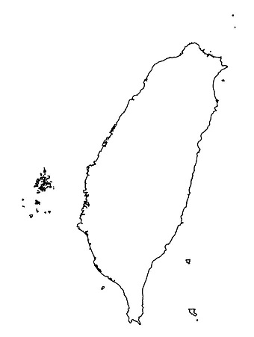
- 承上題，荷蘭人最後是因為遭到誰所率領的軍隊圍困，決定退出臺灣？
(A)郭懷一 (B)鄭成功 (C)沈有容 (D)施琅。
(A)
(B)
(C)
(D)
圖3
- 彥如在畢業旅行時，參觀荷蘭人曾在臺灣所建熱蘭遮城的遺址。請問，彥如最有可能是去哪裡旅行？（請直接填選圖3中選項）

- 承上題，彥如在有關熱蘭遮城的歷史檔案中發現如圖4的圖案。請問：這是哪個機構的標誌？
(A)英國領事館
(B)英國東印度公司
(C)西班牙在臺辦事處
(D)荷蘭聯合東印度公司。
圖4
- 圖5為荷蘭時期的貿易圖，請仔細觀察圖片。請問，臺灣在當時的貿易體系中扮演什麼樣角色？
(A)只負責商品的輸出
(B)將來自各地的商品轉運到其他地方
(C)專門從事東南亞的商品輸入
(D)阻斷與中國的貿易往來。
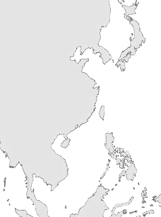
- 承上題，從貿易圖中可以發現，臺灣出產的商品有什麼？
(A)蔗糖 (B)絲 (C)銀 (D)瓷器。
圖5
臺灣
明朝邵
銀
香料
絲、瓷器
蔗糖
鹿皮
絲
蔗糖
瓷器
絲
日本
東南亞
荷蘭時期貿易圖
蔗糖、稻米、香料撒奇萊雅
香料
瓷器
絲
- 十四世紀後期，明朝政府曾多次頒佈禁令，禁止中國沿海居民出海活動，此政策實施的主要原因為何？
(A)避免沿海居民移居其他地方，不肯返回中國
(B)避免中國與歐洲國家從事貿易活動
(C)避免沿海居民與荷蘭人有軍事上的往來
(D)避免沿海居民遭到日本海盜劫掠。
- 承上題，雖然政府曾多次禁止海上活動，但仍有部分商人從事非法走私，活動於澎湖與臺灣之間，在海上形成一股商人集團。請問，此類集團被稱為什麼？
(A)倭寇 (B)海盜 (C)海商 (D)海賊。

花蓮縣宜昌國民中學107學年度第一學期第1次段考社會科試題
七年級 公民科試題 命題教師：潘盈婕 老師 一、選擇題(第46~60題，共15題， 每題4分)
- 每個人都是獨立的個體，各有自己的優點與缺點，關於「認識自我」，下列敘述何者「正確」？
(A)學校屬於團體生活，每個人的潛力都是一樣
(B)透過學者馬斯洛提出《多元智能理論》可以認識自我潛能
(C)我們可以透過自我反省來認識自我
(D)認識自我就是了解他人的特質及優缺點
- 透過多元智慧的啟迪，每個人都有擅長的潛能與能力，下列相關智慧與各領域中傑出者的配對何者「正確」？
(A)肢體動覺／作家九把刀 (B)自省智慧／歌手蔡依林
(C)音樂智慧／總統蔡英文 (D)邏輯數學／蘋果創辦人賈伯斯
- 據新聞報導，彰化縣有位八年級的劉姓學生，因為身上總是髒穢不堪並有濃郁的臭味，因此班上同學不喜歡與之親近，進而造成劉姓同學不喜歡上學。下列敘述何者「最適當」？
(A)劉姓同學在班級中有被接納，但是卻沒有歸屬感
(B)愛與歸屬需求是屬於社會需求，在團體中是相當重要的
(C)馬斯洛認為愛與歸屬感需求高於尊重需求
(D)愛與歸屬需求是指能夠受到他人尊重且滿足自己自尊心
- 「青春／是手牽手坐上了永不回頭的火車／總有一天我們都老了／不會遺憾就OK了（五月天 笑忘歌）」。請問從上述歌詞中可以看出生命的哪一種特性？
(A)獨特性 (B)無常性 (C)不可回逆性 (D)延續性
- 俗語說：「一種米養百種人」。由於每個人的天生條件、教育背景以及努力程度都有不同。因而造成每個人不同的價值觀，擁有不一樣的經歷，進而活出不一樣的人生。請問：這句俗語是在說明生命的哪一種特性？
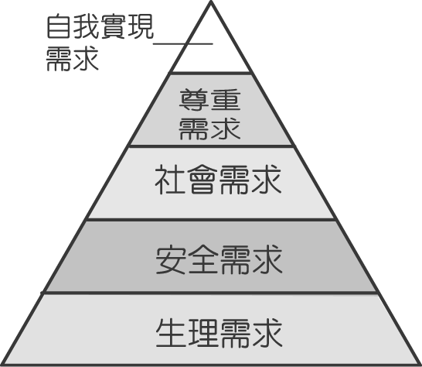
(A)獨特性 (B)無常性 (C)不可回逆性 (D)延續性
- 關於下列幾位童話人物的談話，請根據馬斯洛《需求層次理論》由低層次至高層次依序排列。
- 睡美人：怎麼辦，我每天都睡不飽！
- 小紅帽：嗚嗚，我每次經過森林都好擔心遇到大野狼。
- 豬小弟：我蓋的房子拿到了世界級的建築獎！真的太開心了！
- 白雪公主：我有小矮人與王子陪著我，一點都不孤單呢！
- 灰姑娘：後母總是對我惡言相向，使我覺得我的存在一點價值都沒有。
(A)甲丁戊乙丙 (B)甲乙戊丁丙 (C)甲乙丁戊丙 (D)丙乙丁戊甲

- 傳播媒體對於性別角色有強化的作用，下列四則廣告中，何者較「不」帶有性別刻板印象在其中？
(A)「扭頭牌」快鍋讓媽媽煮飯更輕鬆 (B)「飽時捷」跑車專屬於成功的男人
(C)「好神脱」是媽媽拖地的最佳幫手 (D)「最乾爽」尿布陪爸媽一起愛寶貝
- 性別平等是追求性別在機會上的平等、權利上的平等，下列哪些作法「不符合」性別平等的意涵？
(A)家有剛出生的孩子，爸媽可以申請「育嬰假」
(B)重視生理不同需求，學校、車站等公共場所，男女廁所比應為1 : 3
(C)為增加女性參政權利，選舉規定設有「婦女保障名額」
(D)學校對女生宿舍設有門禁，男生宿舍則無此規定
- 我們若要破除「性別刻板印象」，下列哪一種做法「可以」達到效果？
(A)依據性別的不同，給予差別的教育方式 (B)主張消弭生理性別的差異，建立明確的社會性別
(C)讓個人不受性別限制，自由發揮長才 (D)廣為宣傳性別角色，使每個人都能滿足社會期望
- 在成長的過程中，個人可能透過許多途徑學習性別角色，而下列哪一個是個人「最早接觸」的途徑？
(A)家庭 (B)學校 (C)傳播媒體 (D)職場
- 奶奶總是認為小丸子講話粗魯，行為舉止不像女孩子，成天就只知道玩一些男生的玩意兒，例如：模型賽車、英雄玩偶等。請問：奶奶的觀念「主要」是受到下列何者的影響？
(A)家庭的遺傳 (B)性別刻板印象 (C)學校的課程 (D)生理上的差異
- 在學校發生性騷擾、性侵害事件，應向（甲）機關申請調查，再交由（乙）機關處理。請問（甲）、（乙）機關分別是？
(A)輔導室／性事件防治委員會 (B)學務處／性別平等教育委員會
(C)教務處／性別平等教育委員會 (D)學務處／教育部
- 下列關於性騷擾的敘述，何者「正確」？
(A)性騷擾的界定主要是依據騷擾者的主觀感受為主 (B)只要沒有當場拒絕或是反抗就不構成性騷擾
(C)被騷擾者通常是自己衣著不端莊而導致 (D)並非只有異性之間才會有性騷擾事件
- 因為對不同性別產生「偏見」而給予不公平的差別待遇，稱為「性別歧視」。下列何種情況屬於「性別歧視」？
(A)女性受雇員每個月可以請一天生理假 (B)公司以工作內容來決定薪資待遇
(C)演唱會因為前後座位而有不同票價 (D)公司規定不得因懷孕調整工作內容
- 某新聞：「知名百貨被控告：該公司的女性員工薪水低於男性員工，且在升遷上，女性員工機會少之又少。」請問：根據上述新聞所提到的案件，與下列何者有關？
(A)性別歧視 (B)社會期望 (C)性別角色 (D)性別刻板印象

二、配合題（61-68題，共8題， 每題3分）
請根據下列情境描述，判斷應適用哪個法條「最為恰當」？
法條：(A)性別平等教育法 (B)性別工作平等法 (C)性騷擾防治法 (D)民法

- 就讀宜昌國中的蓉音，在學校長期遭到同學性騷擾，每天都很害怕到學校上課。
- 父母親可以共同討論決定孩子的姓氏。
- 工讀生弘立在工作期間被客人偷吃豆腐，他感到非常不自在。
- 每天早上瓔落都搭乘捷運上班，今天她發覺到後方的男子一直向她靠近，讓瓔落感到不舒服。
- 傅橫是個男性物理治療師，最近喜得一子，想要申請育嬰假在家顧孩子，卻老闆遭到拒絕，連應得的獎金都領不到。

- 就讀宜昌國中的名玉，放學回家搭乘捷運時巧遇就讀全家國中的春旺，春旺為了引起名玉的注意，不停地開黃腔，名玉覺得非常困擾。
- 爸爸要求媽媽應該將賺來的錢都交給他保管，但媽媽主張在法律上夫妻間有各自管理金錢的權利。
- 學校委託某電腦公司廠商員工到校維修電腦，該名員工趁機對學生性騷擾。

三、題組題（第69-72題，共4題，每題4分）
請根據文章內容，回答下列問題：
他，叫葉永鋕，我們稱他為「玫瑰少年」，民國89年就讀國中的永鋕，在他最喜歡的音樂課上盡情高歌。音樂老師帶著學生複習過去所教過的歌曲，他們一連唱了八首歌，最後一首還唱了珍重再見。唱完之後，永鋕舉手告訴老師他要去尿尿，那時候距離下課大約還有五分鐘。老師因為他平時很乖，就答應他離開教室去上廁所，結果永鋕一去就再也沒有回來過。
事後得知，永鋕因為他的性別氣質較為陰柔而長期遭到同校同學欺負，例如國一和國二曾被數位同學強行脫下褲子「驗明正身」，使得永鋕很少在下課時間去上廁所，甚至不敢在下課時間去上廁所。
此事件引起臺灣社會對於性別教育的討論，使得原《兩性平等教育法》在民國93年修訂為《甲法條》。隨後，教育部亦發起「新校園運動：反性別暴力」活動，強調除了尊重傳統兩性外，也應尊重不同性傾向和性別氣質的人，並破除性別刻板印象、消除校園性別暴力。

- 根據加納所提出的《多元智能理論》，請問：此篇文章中可以看出永鋕可能具有哪項智慧領域的潛能？
(A)肢體動覺 (B)自然觀察 (C)音樂 (D)內省
- 根據文章中底線內容判斷，永鋕之所以不敢去上廁所是因為長期受到下列何者的「影響」？
(A)性霸凌 (B)性別歧視 (C)性別刻板印象 (D)家庭暴力
- 根據文章敘述判斷，文中提及的《甲法條》應是下列何者？
(A)性別工作平等法 (B)性別平等教育法 (C)性騷擾防治法 (D)國民教育法
- 面對不同的「性傾向」與「多元的性別氣質」，我們應該用下列何種態度面對較為「適當」？
(A)接納生命中的不完美。 (B)盡量遠離，不要刻意傷害
(C)尊重、欣賞每個人的獨特性 (D)主動以言詞攻擊對方

地理科解答
1 | 2 | 3 | 4 | 5 | 6 | 7 | 8 | 9 | 10 | 11 | 12 | 13 | 14 | 15 | 16 | 17 | 18 | 19 | 20
C | A | A | B | D | C | D | B | B | D | A | A | C | C | C | B | B | D | D | D
21 | 22 | 23 | 24 | 25
C | A | B | A | A

歷史科第一次段考試題答案
26 | 27 | 28 | 29 | 30 | 31 | 32 | 33 | 34 | 35 | 36 | 37 | 38 | 39 | 40 | 41 | 42 | 43 | 44 | 45
D | B | B | A | D | C | D | A | C | B | B | C | C | B | D | D | B | A | D | C

公民科答案
46 | 47 | 48 | 49 | 50 | 51 | 52 | 53 | 54 | 55 | 56 | 57 | 58 | 59 | 60 | 61 | 62 | 63 | 64 | 65
C | D | B | C | A | C | D | D | C | A | B | B | D | D | A | A | D | B | C | B
66 | 67 | 68 | 69 | 70 | 71 | 72
A | D | C | C | A | B | C

